Panasonic Industry Europe GmbH

Caroline-Herschel-Straße 100

85521 Ottobrunn, Deutschland

[http://industry.panasonic.eu](http://industry.panasonic.eu/)

Pressekontakt:

Moritz Cehak

E-Mail:

[moritz.cehak@eu.panasonic.com](mailto:benno.kirschenhofer@eu.panasonic.com)  
Telefon: +49 89 45354 1228

[http://industry.panasonic.eu](http://industry.panasonic.eu/)

**Bewegungserkennung für Straßenbeleuchtungen und Hochregallager leicht gemacht**

Panasonic Industry präsentiert den neuen PaPIRs Ultra Wide and Long Distance Detection Type

München, August 2023

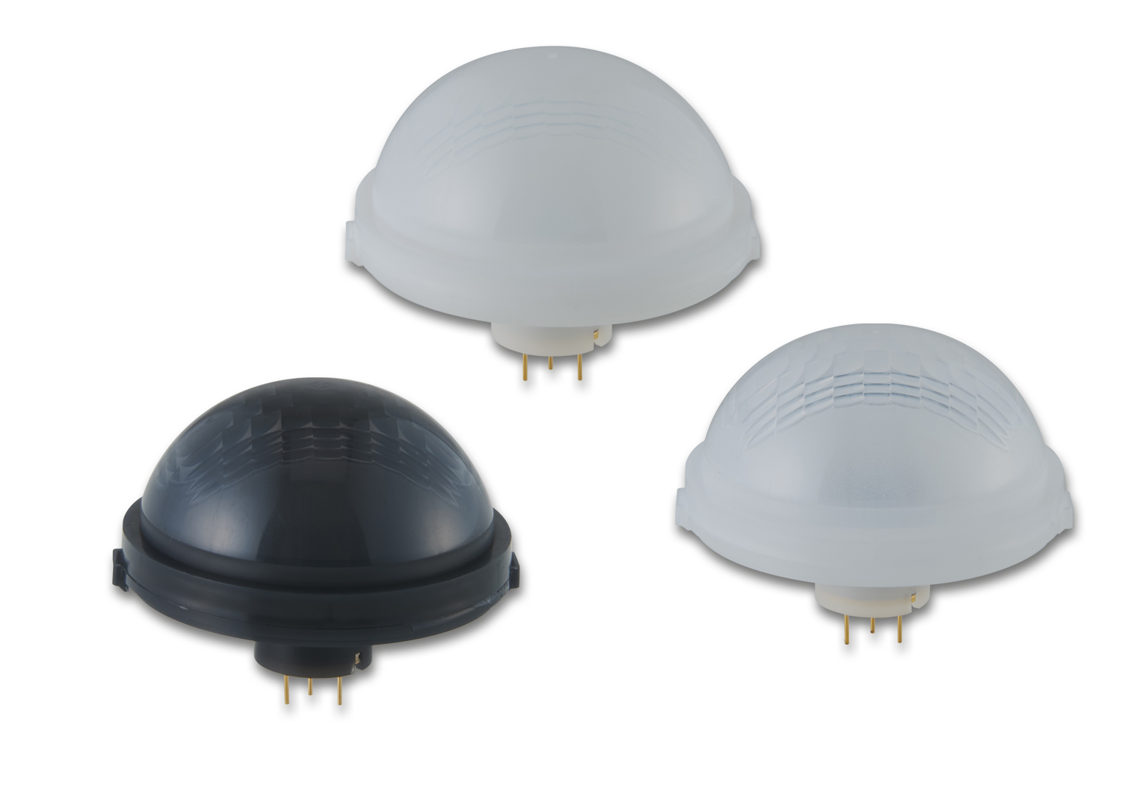

Panasonic Industry stellt den weltweit kompaktesten Passiv-Infrarot-Bewegungssensor für große Installationshöhen vor: Der neue Ultra Wide and Long Distance Detection Type für Montagehöhen von bis zu 15 m und einem maximalen Sichtfeld (FOV) von 91,6° x 45,4° setzt neue Maßstäbe in Bezug auf Objektivgröße, Erfassungsbereich und Integrationsmöglichkeiten.

Bei der Miniaturisierung von Bewegungsmeldern müssen PIR-Sensoren mit kleinen, aber extrem empfindlichen pyroelektrischen Sensorelementen verwendet werden - PaPIRs setzen hier eigene, unerreichte Maßstäbe.

Mit seinem unglaublich kleinen Linsendurchmesser von nur 32,6 mm und einem Erfassungsbereich von 30,9 mal 12,6 Metern bei einer Montagehöhe von 15 Metern ist der neue Ultra Wide and Long Distance Detection Type der kompakteste Highbay-Sensor auf dem Markt und damit ideal für hohe Deckeninstallationen.

Die Anordnung der 188 Schaltzonen verbessert die Erkennung von radialen Bewegungen.

Aufgrund der integrierten Elektronik lässt sich der Sensor relativ einfach in bestehende Beleuchtungssysteme integrieren. Er verfügt über die folgenden benutzerfreundlichen Schnittstellen:

- Digital (Open-Drain-Ausgang)

- Analog (Operationsverstäker-Ausgang)

Die robuste und UV-stabilisierte Linse sorgt für Langlebigkeit und eignet sich daher sowohl für den Innen- als auch für den Außenbereich.

"Wir freuen uns sehr, den neuen Highbay- Sensor auf den Markt zu bringen", sagt Robert Spiegler, Lead Product Manager, Solution Business bei Panasonic Industry Europe. "Dieser neue PaPIRs-Sensor unterstreicht unser Engagement, innovative Lichtsteuerungskomponenten herzustellen, die Effizienz, Sicherheit und Nachhaltigkeit steigern. Wir sind davon überzeugt, dass die Sensorintegration in Lager- und Straßenbeleuchtungssystemen dadurch vereinfacht und die Zeit bis zur Markteinführung verkürzt wird.“

Weitere Informationen über den neuen PaPIRs Ultra Wide and Long Distance Detection Type finden Sie unter [Passive Infrared Motion Sensors - PaPIRs | Panasonic Industry Europe GmbH](https://industry.panasonic.eu/products/components/sensors/passive-infrared-motion-sensors-papirs/ultra-wide-and-long-distance-type)  
  
  
**###**

**Über Panasonic Industry Europe GmbH**

Panasonic Industry Europe GmbH ist Teil der globalen Panasonic Industry Organisation, einer der fünf großen Gesellschaften innerhalb der Panasonic Holding. Panasonic Industry Europe bietet Produkte und Dienstleistungen für Industriekunden in ganz Europa.   
   
Panasonic Industry Europe unterstützt Kunden bei der Erreichung ihrer Ziele in einer Vielzahl von Branchen und Industrien wie dem Mobilitätssektor, der Infrastruktur, der Automatisierung, der Medizintechnik, Haushaltsgeräten, Smart Living und Sicherheit. Mit umfassendem Know-how zu technischen Lösungen, das auf eine globale Denkweise und eine über einhundertjährige Tradition basiert, arbeitet Panasonic Industry eng mit den Kunden zusammen, um eine nachhaltige Zukunft zu schaffen.

Das breit gefächerte und vielfältige Produktportfolio umfasst die wichtigsten Bereiche elektronischer Komponenten, darunter elektromechanische und passive Bauelemente, Batterien und andere Energieprodukte, Sensoren, Wirelessmodule, Materialien für das Wärmemanagement und kundenspezifische Lösungen sowie Automatisierungsgeräte und -lösungen.

Mehr über Panasonic Industry Europe:   
<https://industry.panasonic.eu>

**Über Panasonic Group**

Die 1918 gegründete Panasonic Group, die heute weltweit führend in der Entwicklung innovativer Technologien und Lösungen für eine Vielzahl von Anwendungen in den Bereichen Unterhaltungselektronik, Wohnungsbau, Automobil, Industrie, Kommunikation und Energie ist, hat am 1. April 2022 auf ein operatives Unternehmenssystem umgestellt, bei dem die Panasonic Holdings Corporation als Holdinggesellschaft fungiert und acht Unternehmen unter ihrem Dach positioniert sind.    
   
Für das am 31. März 2023 beendete Geschäftsjahr meldete die Gruppe einen konsolidierten Nettoumsatz von 59,40 Milliarden Euro (8.378,9 Milliarden Yen). Um mehr über die Panasonic-Gruppe zu erfahren, besuchen Sie bitte: <https://holdings.panasonic/global/>